ภาคผนวก ง.
วิธีกำหนดให้เครื่องไคลเอนท์ใช้พร็อกซี่

การกำหนดให้ client ใช้ squid ทำได้โดย
1. ไปที่หน้า browser เลือก Tools -> Internet Options…

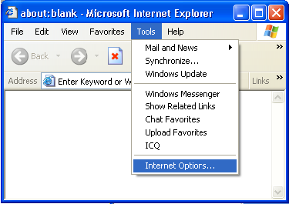
รูปที่ ง-1 ขั้นตอนที่ 1

2. ในหน้า Internet Options เลือก LAN Settings…

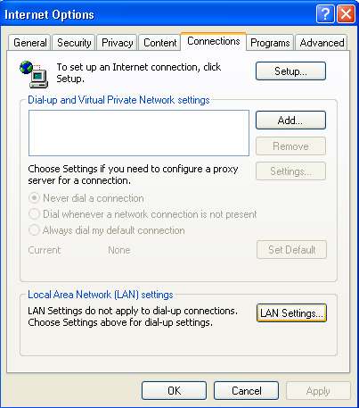
รูปที่ ง-2 ขั้นตอนที่ 2
3. คลิกถูกเพื่อเลือกที่ use a proxy server for your lan… แล้วเลือก Advanced…

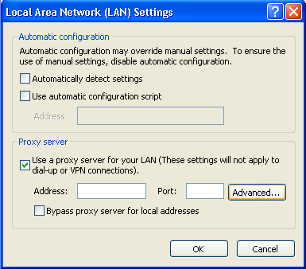
รูปที่ ง-3 ขั้นตอนที่ 3

4. พิมพ์ ip หรือ url address ที่จะใช้เป็น Proxy Server (ในที่นี้ใช้ ip 161.246.6.107 เป็น Proxy
Server) port : 8080 ซึ่งเป็น port ของ http คลิก OK

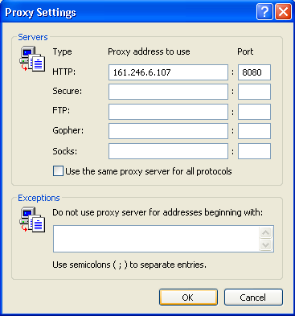
รูปที่ ง-4 ขั้นตอนที่ 4

